实验十五 多线程技术
实验目的：
- 掌握多线程相关编程
- 学习Handle消息处理
- 学习AsyncTask 类异步处理
实验内容：
- 编写一个闪烁光环小程序，如下图所示，每隔3秒各个光环颜色递变
- 整个布局为FrameLayout， 由大到小的TextView相嵌，最里面为一个ImageView
- 分别用创建线程Handler异步处理和AsyncTask两种方法实现
提示：
每隔3S定时修改各个TextView的颜色
可以定义颜色数组如下：
private int[] colors = new int[] { Color.RED, Color.MAGENTA, Color.GREEN,
Color.YELLOW, Color.BLUE };
TextView组件变量也可以定义为数组，利用数组下标设定颜色
private int[] textIds = new int[] { R.id.text01, R.id.text02, R.id.text03,
R.id.text04, R.id.text05 };
private TextView[] views = new TextView[textIds.length];

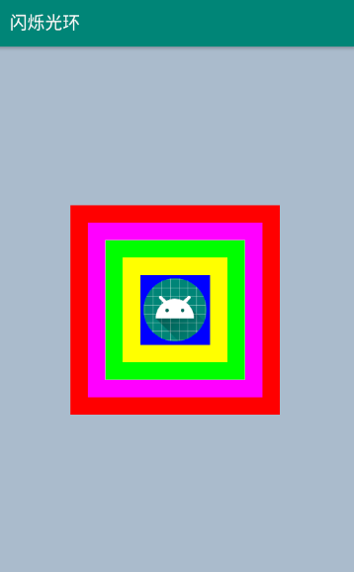
作业提交：
网络教学平台，把项目包和截图打包到一起上传，打包文件名“学号+姓名”，学号在前，姓名在后

